**МИНИСТЕРСТВО ОБРАЗОВАНИЯ И НАУКИ РОССИЙСКОЙ ФЕДЕРАЦИИ**

ФЕДЕРАЛЬНОЕ ГОСУДАРСТВЕННОЕ БЮДЖЕТНОЕ ОБРАЗОВАТЕЛЬНОЕ УЧРЕЖДЕНИЕ ВЫСШЕГО ОБРАЗОВАНИЯ

**«БЕЛГОРОДСКИЙ ГОСУДАРСТВЕННЫЙ**

**ТЕХНОЛОГИЧЕСКИЙ УНИВЕРСИТЕТ им. В.Г.ШУХОВА»**

**(БГТУ им. В.Г. Шухова)**

Кафедра программного обеспечения вычислительной техники

и автоматизированных систем

**КУРСОВАЯ РАБОТА**

по дисциплине «Базы данных»

Тема: Разработка веб-приложения “Ассоциация теннисистов-профессионалов” с использованием СУБД MySQL.

Автор работы \_\_\_\_\_\_\_\_\_\_\_\_\_\_\_\_ Таран А.Н.

(подпись)

Руководитель проекта \_\_\_\_\_\_\_\_\_\_\_\_\_\_\_\_ Панченко М.В.

(подпись)

Оценка \_\_\_\_\_\_\_\_\_\_\_\_\_\_\_\_

Белгород

2019 г.

Оглавление

[Введение 3](file:///C:\Users\Alexey%20Taran\Downloads\Taran_RationalNumbers\Записка.docx#_Toc501061487)

[Постановка задачи 3](file:///C:\Users\Alexey%20Taran\Downloads\Taran_RationalNumbers\Записка.docx#_Toc501061488)

[Основная информация](file:///C:\Users\Alexey%20Taran\Downloads\Taran_RationalNumbers\Записка.docx#_Toc501061489) 3

[Используемые технологии](file:///C:\Users\Alexey%20Taran\Downloads\Taran_RationalNumbers\Записка.docx#_Toc501061491) 4

[Принцип работы проекта](file:///C:\Users\Alexey%20Taran\Downloads\Taran_RationalNumbers\Записка.docx#_Toc501061492) 4

[Структура приложения](file:///C:\Users\Alexey%20Taran\Downloads\Taran_RationalNumbers\Записка.docx#_Toc501061492) 5

[Схема базы данных](file:///C:\\Users\\Alexey%20Taran\\Downloads\\Taran_RationalNumbers\\Записка.docx" \l "_Toc501061493) 6

[Код приложения](file:///C:\Users\Alexey%20Taran\Downloads\Taran_RationalNumbers\Записка.docx#_Toc501061494) 6

[Скриншоты](file:///C:\Users\Alexey%20Taran\Downloads\Taran_RationalNumbers\Записка.docx#_Toc501061494) 44

[Заключение](file:///C:\Users\Alexey%20Taran\Downloads\Taran_RationalNumbers\Записка.docx#_Toc501061494) 51

[Список литературы](file:///C:\Users\Alexey%20Taran\Downloads\Taran_RationalNumbers\Записка.docx#_Toc501061494) 51

***Введение***

Ассоциация теннисистов-профессионалов (*англ. ATP*) была создана в 1972 году для защиты и представительства интересов профессиональных игроков в теннис. По настоящие дни высшим руководящим органом организации является совет директоров, состоящий из трех директоров, выбранных советом игроков и три советом организаторов турниров. Таким образом достигается паритетное представительство интересов теннисистов и владельцев турниров. ATP является организатором и совладельцем наиболее значимого в мире тенниса цикла теннисных турниров ATP-tour. ATP-тур состоит из турниров пяти категорий. Наиболее значимыми и престижными из них являются Турниры Большого Шлема: Australian Open, Roland Garros, Wimbledon и US Open. За каждый выигранный матч на турнире игрок получает определенное количество очков, ценность которых возрастает с более поздней стадией турнира. Очки в течение сезона суммируются и позволяют сформировать Рейтинг ATP (*ATP Ranking*). Теннисисты, c большим рейтингом получают преимущества на последующих турнирах в виде получения более слабых соперников на первых стадиях. Первый человек в рейтинге после последнего турнира года официально называется “Теннисистом №1 в мире”.

В настоящий момент, существует всего несколько централизованных источников информации об игроках, турнирах, матчах, рейтингах, новостях. В первую очередь, это официальный сайт организации atptour.com. Многие порталы содержат информацию лишь частично, не предоставляя подробностей. Для аналитиков данных, прогнозистов необходимо иметь портал, который осуществлял бы простой доступ к информации и ее выгрузке.

***Постановка задачи***

Цель – создание веб-приложения с использованием базы данных для Теннисного портала, содержащего информацию о структуре организации ATP, ее роде деятельности, разделы новостей, турниров, игроков, рейтинга игроков.

***Основная информация***

На верхнее панели приложения должен быть оперативный доступ к главной странице, структуре организации, меню новостей, а также игроков.

В приложении на стартовой странице пользователь должен видеть общую информацию о организации, возможность перейти на страницу дальнейшего ознакомления с ней. Также на стартовой странице располагаются ссылки на страницы с рейтингом игроков и проводимыми Турнирами Большого Шлема.

В разделе “Структура организации” пользователь должен видеть информацию о подразделениях ATP, которые располагаются по всему миру: их названия, адрес, телефон, факс, директоров. Также на странице должны располагаться эксклюзивные спонсоры.

В разделе “Новостей” должен выводиться список новостей. Предусмотреть возможность добавления, редактирования, удаления профильными админами содержимого новостей. Страница с новостью содержит краткое название, текст новости, а также картинку.

Раздел для каждого из четырех Турниров Большого шлема состоит из шапки, состоящей из: Названия турнира, его слогана, месте проведения, датах, количества участников, покрытия, числе призовых. На странице располагается таблица с результатами. Стандартно отображается список всех результатов. Для отображения конкретного раунда в таблице необходимо выбрать его в выпадающем списке. Таблица должна поддерживать возможность быть экспортированной в CSV формат. Поле каждого игрока позволяет перейти на его личную страницу по ссылке. Внизу страницы содержатся картинки для каждого турнира.

Рейтинг игроков представляет собой упорядоченную по убыванию последовательность игроков. Можно выбрать рейтинг игроков по странам, показать ТОП-10, ТОП-20, ТОП-30 игроков.

На странице игрока содержится информация о нем: имя и фамилия, национальность, позиция в рейтинге, количество очков, количество очков, флаг, а также небольшая фотография. Администратор, ответственный за биографии игроков имеет возможность отредактировать данные. Ниже располагается информация о сыгранных матчах на Турнирах Большого Шлема игроком в течение года.

***Реализация***

***Используемые технологии***

Для написания веб-приложения используется фреймворк Django на языке Python. В качестве базы данных используется база данных MySQL, находящаяся на локальном сервере MAMP. Промежуточное администрирование БД осуществляется при помощи PhpMyAdmin, а также JetBrains DataGrip. Соединение между Django и БД осуществляется средствами DjangoORM. Для отображения информации на странице используется язык разметки HTML. Для отображения таблиц, кнопок, панелей используется CSS/Bootstrap 4. Для выпадающих списков подключается Javascript(JQuery).

***Принцип работы проекта***

В главном приложении находятся стандартные сгенерированные файлы Django: \_init\_py, asgi.py, settings.py, urls.py, views.py, wsgi.py. В файле settings.py в качестве базы данных была выбрана MySQL база “AssotiationTennisPlayers” на локальном хосте. Правилом хорошего тона в Django является подключение написанных приложений в виде модулей. Воспользуемся этим правилом. В том же файле settings.py в список “INSTALLED\_APPS” добавим наше приложение с теннисным порталом ATPapplication. Для возможности добавления статических объектов в проект, например, картинок, ссылки на которые хранятся в БД пропишем “STATIC\_IRL = ‘/static/'”. Далее создадим папку static, в которой физически будут находиться картинки, фоновые изображения для страниц приложения. Через головной проект в файле urls.py осуществляется возможность администрирования проекта, а также добавления списка адресов дочернего приложения в главный. Запуск проекта осуществляется через manage.py.

***Структура приложения***

Модуль ATP является подключаемым в центральное приложение. Он реализует паттерн проектирования MVC (Model-View-Controller). Ниже приведены описания файлов данного модуля.

1. *models.py* – используется для описания классов – таблиц из базы данных.
2. *url.py* – используется для маршрутизации. Другими словами, это соединение адреса и обрабатывающей функции, которая вызовет отрисовку страницы.
3. *views.py* – используется для вызова отрисовки страниц. Здесь происходит обработка запросов пользователя, запросы к БД через ORM, подготовка данных для вывода, передача параметров через шаблонизатор в html страницу.
4. *basepage.html* – реализует базовый интерфейс страницы. Здесь рисуется верхняя панель приложения, из которого можно быстро перейти в нужный раздел или зайти в свою учетную запись.
5. *structure.html* – страница со структурой организации, а также информацией о спонсорах.
6. *startpage.html* – изображение стартовой страницы с ссылками на турниры, игроков, информацию об организации.
7. *login.html* – реализует изображение формы авторизации в приложении и последующем отправлении данных на сервер.
8. *grandslam.html* – изображение страницы о турнире, включая матчи и стадионы.
9. *news.html* – страница со списком новостей. Для профильного админа есть возможность создавать новые, редактировать уже существующие, удалять новости. Обычный пользователь может лишь их просматривать.
10. *oneNews.html* – страница одной новости: текст новости и ее фотография.
11. *createNews.html* – форма создания поста.
12. *updateNews.html* – страница обновления админом новости.
13. *players.html* – рейтинг игроков, включающий в себя ссылку на каждого из них. Краткая информация о представляющей стране и количестве очков рейтинга.
14. *player.html* – детальная информация о игроке, результаты на Турнирах Большого Шлема.
15. *updatePlayer.html* – страница обновления биографии игрока админом.

***Схема базы данных***

***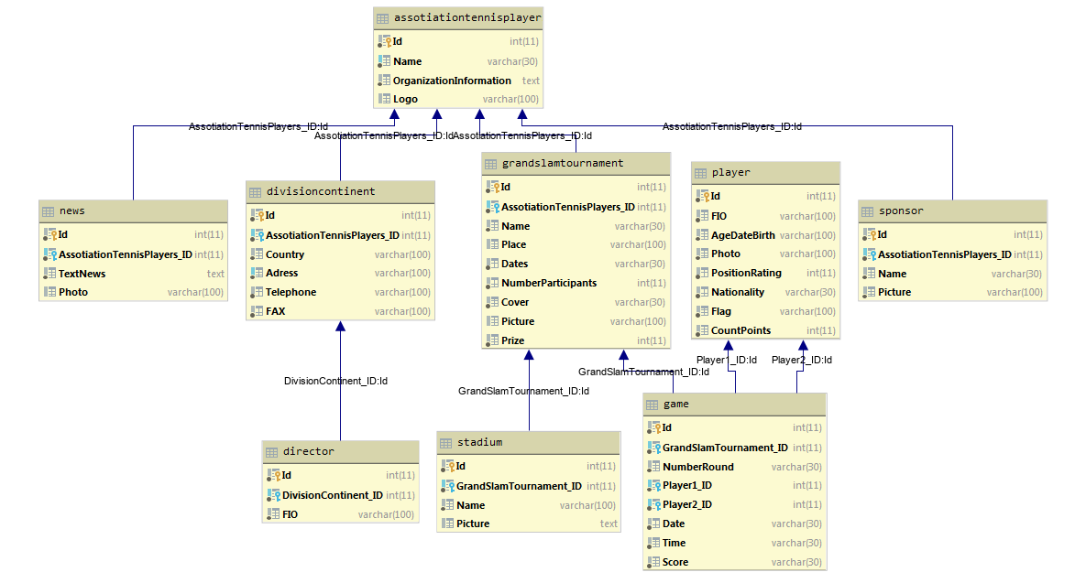***

***Код файлов приложения***

***ATP/settings.py***

import os

# Build paths inside the project like this: os.path.join(BASE\_DIR, ...)

BASE\_DIR = os.path.dirname(os.path.dirname(os.path.abspath(\_\_file\_\_)))

# Quick-start development settings - unsuitable for production

# See https://docs.djangoproject.com/en/3.0/howto/deployment/checklist/

# SECURITY WARNING: keep the secret key used in production secret!

SECRET\_KEY = 'b9=w@n=58+#\*100yv8r+5o6prr%ms08yyrj1#p0mr0okle$r55'

# SECURITY WARNING: don't run with debug turned on in production!

DEBUG = True

ALLOWED\_HOSTS = []

STATIC\_URL = '/static/'

# Application definition

INSTALLED\_APPS = [

'django.contrib.admin',

'django.contrib.auth',

'django.contrib.contenttypes',

'django.contrib.sessions',

'django.contrib.messages',

'django.contrib.staticfiles',

'ATPapplication'

]

MIDDLEWARE = [

'django.middleware.security.SecurityMiddleware',

'django.contrib.sessions.middleware.SessionMiddleware',

'django.middleware.common.CommonMiddleware',

'django.middleware.csrf.CsrfViewMiddleware',

'django.contrib.auth.middleware.AuthenticationMiddleware',

'django.contrib.messages.middleware.MessageMiddleware',

'django.middleware.clickjacking.XFrameOptionsMiddleware',

]

ROOT\_URLCONF = 'ATP.urls'

TEMPLATES = [

{

'BACKEND': 'django.template.backends.django.DjangoTemplates',

'DIRS': [],

'APP\_DIRS': True,

'OPTIONS': {

'context\_processors': [

'django.template.context\_processors.debug',

'django.template.context\_processors.request',

'django.contrib.auth.context\_processors.auth',

'django.contrib.messages.context\_processors.messages',

],

},

},

]

WSGI\_APPLICATION = 'ATP.wsgi.application'

# Database

# https://docs.djangoproject.com/en/3.0/ref/settings/#databases

DATABASES = {

'default': {

'ENGINE': 'django.db.backends.mysql',

'NAME': 'ATP',

'USER': 'root',

'PASSWORD': 'root',

'HOST': 'localhost',

'PORT': '3306',

}

}

# Password validation

# https://docs.djangoproject.com/en/3.0/ref/settings/#auth-password-validators

AUTH\_PASSWORD\_VALIDATORS = [

{

'NAME': 'django.contrib.auth.password\_validation.UserAttributeSimilarityValidator',

},

{

'NAME': 'django.contrib.auth.password\_validation.MinimumLengthValidator',

},

{

'NAME': 'django.contrib.auth.password\_validation.CommonPasswordValidator',

},

{

'NAME': 'django.contrib.auth.password\_validation.NumericPasswordValidator',

},

]

# Internationalization

# https://docs.djangoproject.com/en/3.0/topics/i18n/

LANGUAGE\_CODE = 'en-us'

TIME\_ZONE = 'UTC'

USE\_I18N = True

USE\_L10N = True

USE\_TZ = True

# Static files (CSS, JavaScript, Images)

# https://docs.djangoproject.com/en/3.0/howto/static-files/

STATIC\_URL = '/static/'

***ATPapplication/url.py***

from django.contrib import admin

from django.urls import path

from django.urls import include

urlpatterns = [

path('admin/', admin.site.urls),

path('', include('ATPapplication.urls'))

]

***ATPapplication/models.py***

from django.db import models

class Assotiationtennisplayers(models.Model):

id = models.AutoField(db\_column='Id', primary\_key=True) # Field name made lowercase.

name = models.CharField(db\_column='Name', unique=True, max\_length=30) # Field name made lowercase.

organizationinformation = models.TextField(db\_column='OrganizationInformation') # Field name made lowercase.

logo = models.CharField(db\_column='Logo', max\_length=100, blank=True, null=True) # Field name made lowercase.

face = models.CharField(db\_column='Face', max\_length=100, blank=True, null=True) # Field name made lowercase.

class Meta:

managed = False

db\_table = 'assotiationtennisplayers'

class Director(models.Model):

id = models.AutoField(db\_column='Id', primary\_key=True) # Field name made lowercase.

divisioncontinent = models.ForeignKey('Divisioncontinent', models.DO\_NOTHING, db\_column='DivisionContinent\_ID') # Field name made lowercase.

fio = models.CharField(db\_column='FIO', max\_length=100) # Field name made lowercase.

class Meta:

managed = False

db\_table = 'director'

class Divisioncontinent(models.Model):

id = models.AutoField(db\_column='Id', primary\_key=True) # Field name made lowercase.

assotiationtennisplayers = models.ForeignKey(Assotiationtennisplayers, models.DO\_NOTHING, db\_column='AssotiationTennisPlayers\_ID') # Field name made lowercase.

country = models.CharField(db\_column='Country', max\_length=100) # Field name made lowercase.

adress = models.CharField(db\_column='Adress', unique=True, max\_length=100) # Field name made lowercase.

telephone = models.CharField(db\_column='Telephone', max\_length=100) # Field name made lowercase.

fax = models.CharField(db\_column='FAX', max\_length=100) # Field name made lowercase.

class Meta:

managed = False

db\_table = 'divisioncontinent'

class Game(models.Model):

id = models.AutoField(db\_column='Id', primary\_key=True) # Field name made lowercase.

grandslamtournament = models.ForeignKey('Grandslamtournament', models.DO\_NOTHING, db\_column='GrandSlamTournament\_ID') # Field name made lowercase.

numberround = models.CharField(db\_column='NumberRound', max\_length=30) # Field name made lowercase.

player1 = models.ForeignKey('Player', models.DO\_NOTHING, related\_name='homePlayer', db\_column='Player1\_ID') # Field name made lowercase.

player2 = models.ForeignKey('Player', models.DO\_NOTHING, related\_name='awayPlayer', db\_column='Player2\_ID') # Field name made lowercase.

date = models.CharField(db\_column='Date', max\_length=30) # Field name made lowercase.

time = models.CharField(db\_column='Time', max\_length=30) # Field name made lowercase.

score = models.CharField(db\_column='Score', max\_length=30) # Field name made lowercase.

def scoreAsTwoList(self):

firstString = []

secondString = []

listSets = self.score.split(',')

firstString.append(listSets[0].split(':')[0])

secondString.append(listSets[0].split(':')[1])

for i in range(1,len(listSets)):

currentSet = listSets[i].split('-')

firstString.append(currentSet[0])

secondString.append(currentSet[1])

return firstString, secondString

class Meta:

managed = False

db\_table = 'game'

class Grandslamtournament(models.Model):

id = models.AutoField(db\_column='Id', primary\_key=True) # Field name made lowercase.

assotiationtennisplayers = models.ForeignKey(Assotiationtennisplayers, models.DO\_NOTHING, db\_column='AssotiationTennisPlayers\_ID') # Field name made lowercase.

name = models.CharField(db\_column='Name', max\_length=30) # Field name made lowercase.

place = models.CharField(db\_column='Place', max\_length=100, blank=True, null=True) # Field name made lowercase.

dates = models.CharField(db\_column='Dates', max\_length=30) # Field name made lowercase.

numberparticipants = models.IntegerField(db\_column='NumberParticipants') # Field name made lowercase.

cover = models.CharField(db\_column='Cover', max\_length=30) # Field name made lowercase.

picture = models.CharField(db\_column='Picture', max\_length=100, blank=True, null=True) # Field name made lowercase.

prize = models.IntegerField(db\_column='Prize') # Field name made lowercase.

description = models.TextField(db\_column='description') # Field name made lowercase.

flag = models.TextField(db\_column='Flag') # Field name made lowercase.

class Meta:

managed = False

db\_table = 'grandslamtournament'

class News(models.Model):

id = models.AutoField(db\_column='Id', primary\_key=True) # Field name made lowercase.

assotiationtennisplayers = models.IntegerField(db\_column='AssotiationTennisPlayers\_ID') # Field name made lowercase.

textnews = models.TextField(db\_column='TextNews') # Field name made lowercase.

photo = models.CharField(db\_column='Photo', max\_length=100, blank=True, null=True) # Field name made lowercase.

shortDescription = models.TextField(db\_column='shortDescription')

class Meta:

managed = False

db\_table = 'news'

class Player(models.Model):

id = models.AutoField(db\_column='Id', primary\_key=True) # Field name made lowercase.

fio = models.CharField(db\_column='FIO', max\_length=100) # Field name made lowercase.

agedatebirth = models.CharField(db\_column='AgeDateBirth', max\_length=100) # Field name made lowercase.

photo = models.CharField(db\_column='Photo', max\_length=100) # Field name made lowercase.

positionrating = models.IntegerField(db\_column='PositionRating') # Field name made lowercase.

nationality = models.CharField(db\_column='Nationality', max\_length=30) # Field name made lowercase.

flag = models.CharField(db\_column='Flag', max\_length=100) # Field name made lowercase.

countpoints = models.IntegerField(db\_column='CountPoints') # Field name made lowercase.

class Meta:

managed = False

db\_table = 'player'

class Sponsor(models.Model):

id = models.AutoField(db\_column='Id', primary\_key=True) # Field name made lowercase.

assotiationtennisplayers = models.ForeignKey(Assotiationtennisplayers, models.DO\_NOTHING, db\_column='AssotiationTennisPlayers\_ID') # Field name made lowercase.

name = models.CharField(db\_column='Name', max\_length=30) # Field name made lowercase.

picture = models.CharField(db\_column='Picture', max\_length=100) # Field name made lowercase.

class Meta:

managed = False

db\_table = 'sponsor'

class Stadium(models.Model):

id = models.AutoField(db\_column='Id', primary\_key=True) # Field name made lowercase.

grandslamtournament = models.ForeignKey(Grandslamtournament, models.DO\_NOTHING, db\_column='GrandSlamTournament\_ID') # Field name made lowercase.

name = models.CharField(db\_column='Name', max\_length=100) # Field name made lowercase.

picture = models.TextField(db\_column='Picture', blank=True, null=True) # Field name made lowercase.

class Meta:

managed = False

db\_table = 'stadium'

class AuthGroup(models.Model):

name = models.CharField(unique=True, max\_length=150)

class Meta:

managed = False

db\_table = 'auth\_group'

class AuthGroupPermissions(models.Model):

group = models.ForeignKey(AuthGroup, models.DO\_NOTHING)

permission = models.ForeignKey('AuthPermission', models.DO\_NOTHING)

class Meta:

managed = False

db\_table = 'auth\_group\_permissions'

unique\_together = (('group', 'permission'),)

class AuthPermission(models.Model):

name = models.CharField(max\_length=255)

content\_type = models.ForeignKey('DjangoContentType', models.DO\_NOTHING)

codename = models.CharField(max\_length=100)

class Meta:

managed = False

db\_table = 'auth\_permission'

unique\_together = (('content\_type', 'codename'),)

class AuthUser(models.Model):

password = models.CharField(max\_length=128)

last\_login = models.DateTimeField(blank=True, null=True)

is\_superuser = models.IntegerField()

username = models.CharField(unique=True, max\_length=150)

first\_name = models.CharField(max\_length=30)

last\_name = models.CharField(max\_length=150)

email = models.CharField(max\_length=254)

is\_staff = models.IntegerField()

is\_active = models.IntegerField()

date\_joined = models.DateTimeField()

class Meta:

managed = False

db\_table = 'auth\_user'

class AuthUserGroups(models.Model):

user = models.ForeignKey(AuthUser, models.DO\_NOTHING)

group = models.ForeignKey(AuthGroup, models.DO\_NOTHING)

class Meta:

managed = False

db\_table = 'auth\_user\_groups'

unique\_together = (('user', 'group'),)

class AuthUserUserPermissions(models.Model):

user = models.ForeignKey(AuthUser, models.DO\_NOTHING)

permission = models.ForeignKey(AuthPermission, models.DO\_NOTHING)

class Meta:

managed = False

db\_table = 'auth\_user\_user\_permissions'

unique\_together = (('user', 'permission'),)

class DjangoAdminLog(models.Model):

action\_time = models.DateTimeField()

object\_id = models.TextField(blank=True, null=True)

object\_repr = models.CharField(max\_length=200)

action\_flag = models.PositiveSmallIntegerField()

change\_message = models.TextField()

content\_type = models.ForeignKey('DjangoContentType', models.DO\_NOTHING, blank=True, null=True)

user = models.ForeignKey(AuthUser, models.DO\_NOTHING)

class Meta:

managed = False

db\_table = 'django\_admin\_log'

class DjangoContentType(models.Model):

app\_label = models.CharField(max\_length=100)

model = models.CharField(max\_length=100)

class Meta:

managed = False

db\_table = 'django\_content\_type'

unique\_together = (('app\_label', 'model'),)

class DjangoMigrations(models.Model):

app = models.CharField(max\_length=255)

name = models.CharField(max\_length=255)

applied = models.DateTimeField()

class Meta:

managed = False

db\_table = 'django\_migrations'

class DjangoSession(models.Model):

session\_key = models.CharField(primary\_key=True, max\_length=40)

session\_data = models.TextField()

expire\_date = models.DateTimeField()

class Meta:

managed = False

db\_table = 'django\_session'

***ATPapplication/view.py***

from django.contrib.auth.decorators import login\_required

from django.contrib import auth

from django.shortcuts import render, redirect

from django.db.models import Q

from django.views.generic import View

from django.http import HttpResponseRedirect, Http404

import pandas as pd

from .models import \*

# Create your views here.

def startPage(requests):

atp = Assotiationtennisplayers.objects.all()

grandslams = Grandslamtournament.objects.all()

return render(requests, 'startpage.html', context={'organization': atp, 'grandslams': grandslams})

temp = 0

def login(request):

global temp

if request.POST:

username = request.POST.get('login','')

password = request.POST.get('password','')

user = auth.authenticate(username=username, password=password)

if user is not None:

auth.login(request, user)

return HttpResponseRedirect(temp)

else:

login\_error = "User not found!"

return render(request, 'login.html', context={'error' : login\_error})

temp = request.META.get('HTTP\_REFERER')

return render(request, 'login.html', context={'error' : ''})

def logout(request):

auth.logout(request)

return HttpResponseRedirect(request.META.get('HTTP\_REFERER'))

def toCsv(request, slug):

grandslamtournament = Grandslamtournament.objects.filter(name\_\_iexact=slug)

necessary\_id = -1

for tournament in grandslamtournament:

necessary\_id = tournament.id

stadiums = Stadium.objects.filter(grandslamtournament = necessary\_id)

games = Game.objects.select\_related('player1', 'player2').filter(grandslamtournament = necessary\_id)

# Сохранение в csv

numberRound = []

dateTime = []

player1 = []

player2 = []

score = []

for item in games:

numberRound.append(item.numberround)

dateTime.append(item.date +' '+ item.time)

player1.append(item.player1.fio)

player2.append(item.player2.fio)

score.append(str(item.score))

filename = slug + ' Stats'

columns = ['Number\_round', 'Date & Time', 'Player1', 'Player2', 'Score']

records = {columns[0]:numberRound, columns[1]:dateTime,

columns[2]:player1, columns[3]:player2,

columns[4]:score}

dataframe = pd.DataFrame(records)

dataframe.to\_csv(filename + '.csv', index=None, header=columns, sep=";")

return HttpResponseRedirect('/{}'.format(slug))

def allNews(requests):

news = News.objects.all()

return render(requests, 'news.html', context={'news': news})

def createNews(requests):

if requests.user.username == 'Player\_writer' or not (requests.user.is\_authenticated) :

raise Http404

if requests.method == 'POST':

text = requests.POST.get('text')

shortdescription = requests.POST.get('shortdescription')

photo = requests.POST.get('photo')

newNews = News(assotiationtennisplayers = 1, textnews=text, shortDescription=shortdescription, photo=photo)

newNews.save()

return HttpResponseRedirect('/news/{}'.format(str(newNews.id)))

return render(requests, 'createNews.html')

def deleteNews(requests, slug):

if requests.user.username == 'Player\_writer' or not (requests.user.is\_authenticated):

raise Http404

News.objects.filter(id\_\_iexact=slug).delete()

return HttpResponseRedirect('/news')

def updateNews(requests, slug):

if requests.user.username == 'Player\_writer' or not (requests.user.is\_authenticated):

raise Http404

if requests.method == 'POST':

id = slug

text = requests.POST.get('text')

shortdescription = requests.POST.get('shortdescription')

photo = requests.POST.get('photo')

newNews = News(id=slug, assotiationtennisplayers = 1, textnews=text, shortDescription=shortdescription, photo=photo)

newNews.save(force\_update=True)

return HttpResponseRedirect('/news/{}'.format(str(newNews.id)))

news = News.objects.filter(id\_\_iexact=slug)

return render(requests, 'updateNews.html', context={'news' : news})

def currentNews(requests, slug):

oneNews = News.objects.filter(id\_\_iexact=slug)

return render(requests, 'oneNews.html', context={'oneNews': oneNews})

def players(requests):

players = Player.objects.order\_by('-countpoints')

nations = Player.objects.values('nationality').distinct()

flagList = True

return render(requests, 'players.html', context={'players': players, 'nations':nations, 'flagList':flagList})

def playersTop10(requests):

players = Player.objects.order\_by('-countpoints')[:10]

nations = Player.objects.values('nationality').distinct()

flagList = True

return render(requests, 'players.html', context={'players': players, 'nations':nations, 'flagList':flagList})

def playersTop20(requests):

players = Player.objects.order\_by('-countpoints')[:20]

nations = Player.objects.values('nationality').distinct()

flagList = True

return render(requests, 'players.html', context={'players': players, 'nations':nations, 'flagList':flagList})

def playersTop30(requests):

players = Player.objects.order\_by('-countpoints')[:30]

nations = Player.objects.values('nationality').distinct()

flagList = True

return render(requests, 'players.html', context={'players': players, 'nations':nations, 'flagList':flagList})

def playersTopCountry(requests, slug):

players = Player.objects.filter(nationality\_\_iexact=slug)

nations = Player.objects.values('nationality').distinct()

flagList = False

return render(requests, 'players.html', context={'players': players, 'nations':nations, 'flagList':flagList})

def currentPlayer(requests, slug):

player = Player.objects.filter(fio\_\_iexact=slug)

necessary\_id = -1

for human in player:

necessary\_id = human.id

games = Game.objects.select\_related('player1', 'player2').filter(Q(player1=necessary\_id) | Q(player2=necessary\_id))

grandslamtournament = Grandslamtournament.objects.all()

return render(requests, 'player.html', context={'player': player, 'games': games, 'grandslams':grandslamtournament})

def updatePlayer(requests, slug):

if requests.user.username == 'News\_writer' or not (requests.user.is\_authenticated) :

raise Http404

if requests.method == 'POST':

id = slug

fio = requests.POST.get('fio')

agedatebirth = requests.POST.get('agedatebirth')

photo = requests.POST.get('photo')

positionrating = requests.POST.get('positionrating')

nationality = requests.POST.get('nationality')

flag = requests.POST.get('flag')

countpoints = requests.POST.get('countpoints')

updatedPlayer = Player(id=slug, fio = fio, agedatebirth=agedatebirth, photo=photo, positionrating=positionrating, nationality=nationality, flag=flag, countpoints=countpoints)

updatedPlayer.save(force\_update=True)

return HttpResponseRedirect('/player/{}'.format(str(updatedPlayer.fio)))

player = Player.objects.filter(id\_\_iexact=slug)

return render(requests, 'updatePlayer.html', context={'player' : player})

def structure(requests):

translators = Director.objects.select\_related('divisioncontinent')

sponsors = Sponsor.objects.all()

return render(requests, 'structure.html', context={'translators': translators, 'sponsors': sponsors})

def grandslam(requests, slug):

grandslamtournament = Grandslamtournament.objects.filter(name\_\_iexact=slug)

necessary\_id = -1

for tournament in grandslamtournament:

necessary\_id = tournament.id

stadiums = Stadium.objects.filter(grandslamtournament = necessary\_id)

games = Game.objects.select\_related('player1', 'player2').filter(grandslamtournament = necessary\_id)

return render(requests, 'grandslam.html', context={'grandslam': grandslamtournament, 'stadiums':stadiums, 'games':games})

def fourRound(requests, slug):

grandslamtournament = Grandslamtournament.objects.filter(name\_\_iexact=slug)

necessary\_id = -1

for tournament in grandslamtournament:

necessary\_id = tournament.id

stadiums = Stadium.objects.filter(grandslamtournament = necessary\_id)

games = Game.objects.select\_related('player1', 'player2').filter(Q(grandslamtournament=necessary\_id) & Q(numberround='4 round'))

return render(requests, 'grandslam.html', context={'grandslam': grandslamtournament, 'stadiums':stadiums, 'games':games})

def quaterfinal(requests, slug):

grandslamtournament = Grandslamtournament.objects.filter(name\_\_iexact=slug)

necessary\_id = -1

for tournament in grandslamtournament:

necessary\_id = tournament.id

stadiums = Stadium.objects.filter(grandslamtournament = necessary\_id)

games = Game.objects.select\_related('player1', 'player2').filter(Q(grandslamtournament=necessary\_id) & Q(numberround='1/4 Finals'))

return render(requests, 'grandslam.html', context={'grandslam': grandslamtournament, 'stadiums':stadiums, 'games':games})

def semifinal(requests, slug):

grandslamtournament = Grandslamtournament.objects.filter(name\_\_iexact=slug)

necessary\_id = -1

for tournament in grandslamtournament:

necessary\_id = tournament.id

stadiums = Stadium.objects.filter(grandslamtournament = necessary\_id)

games = Game.objects.select\_related('player1', 'player2').filter(Q(grandslamtournament=necessary\_id) & Q(numberround='1/2 Finals'))

return render(requests, 'grandslam.html', context={'grandslam': grandslamtournament, 'stadiums':stadiums, 'games':games})

def final(requests, slug):

grandslamtournament = Grandslamtournament.objects.filter(name\_\_iexact=slug)

necessary\_id = -1

for tournament in grandslamtournament:

necessary\_id = tournament.id

stadiums = Stadium.objects.filter(grandslamtournament = necessary\_id)

games = Game.objects.select\_related('player1', 'player2').filter(Q(grandslamtournament=necessary\_id) & Q(numberround='Finals'))

return render(requests, 'grandslam.html', context={'grandslam': grandslamtournament, 'stadiums':stadiums, 'games':games})

***ATPapplication/url.py***

from django.urls import path

from .views import \*

urlpatterns = [

path('', startPage, name='start'),

path('login/', login, name='login\_url'),

path('logout/', logout, name='logout\_url'),

path('news/', allNews, name='all\_news\_url'),

path('news/create/', createNews, name='news\_create\_url'),

path('news/delete/<str:slug>', deleteNews, name='news\_delete\_url'),

path('news/update/<str:slug>', updateNews, name='news\_update\_url'),

path('news/<str:slug>/', currentNews, name='one\_news\_url'),

path('player/', players, name='players\_url'),

path('player/update/<str:slug>', updatePlayer, name='player\_update\_url'),

path('player/top10', playersTop10, name='players\_url\_top10'),

path('player/top20', playersTop20, name='players\_url\_top20'),

path('player/top30', playersTop30, name='players\_url\_top30'),

path('player/counrty/<str:slug>', playersTopCountry, name='player\_url\_country'),

path('player/<str:slug>/', currentPlayer, name='player\_url'),

path('info/', structure, name='info\_url'),

path('<str:slug>/', grandslam, name='grandslam\_url'),

path('<str:slug>/4round', fourRound, name='fourRound\_url'),

path('<str:slug>/quaterfinal', quaterfinal, name='quaterfinal\_url'),

path('<str:slug>/semifinal', semifinal, name='semifinal\_url'),

path('<str:slug>/final', final, name='final\_url'),

path('csv/<str:slug>', toCsv, name='convert\_csv\_url')

]

***ATPapplication/apps.py***

from django.apps import AppConfig

class AtpapplicationConfig(AppConfig):

name = 'ATPapplication'

***ATPapplication/templates/basepage.html***

<!DOCTYPE html>

<html lang="en">

<head>

<meta charset="UTF-8">

<link rel="stylesheet" href="https://stackpath.bootstrapcdn.com/bootstrap/4.4.1/css/bootstrap.min.css" integrity="sha384-Vkoo8x4CGsO3+Hhxv8T/Q5PaXtkKtu6ug5TOeNV6gBiFeWPGFN9MuhOf23Q9Ifjh" crossorigin="anonymous">

<script src="https://code.jquery.com/jquery-3.3.1.slim.min.js" integrity="sha384-q8i/X+965DzO0rT7abK41JStQIAqVgRVzpbzo5smXKp4YfRvH+8abtTE1Pi6jizo" crossorigin="anonymous"></script>

<script src="https://cdnjs.cloudflare.com/ajax/libs/popper.js/1.14.7/umd/popper.min.js" integrity="sha384-UO2eT0CpHqdSJQ6hJty5KVphtPhzWj9WO1clHTMGa3JDZwrnQq4sF86dIHNDz0W1" crossorigin="anonymous"></script>

<script src="https://stackpath.bootstrapcdn.com/bootstrap/4.3.1/js/bootstrap.min.js" integrity="sha384-JjSmVgyd0p3pXB1rRibZUAYoIIy6OrQ6VrjIEaFf/nJGzIxFDsf4x0xIM+B07jRM" crossorigin="anonymous"></script>

<title>

{% block title %}

ATP Tennis

{% endblock %}

</title>

</head>

<body>

{% block background %}

{% endblock %}

<nav class="navbar navbar-expand-lg navbar-light" style="background-color: #e3f2fd;">

<a class="navbar-brand" href=" {% url 'start' %} ">ATP</a>

<button class="navbar-toggler" type="button" data-toggle="collapse" data-target="#navbarSupportedContent" aria-controls="navbarSupportedContent" aria-expanded="false" aria-label="Toggle navigation">

<span class="navbar-toggler-icon"></span>

</button>

<div class="collapse navbar-collapse" id="navbarSupportedContent">

<ul class="navbar-nav mr-auto">

<li class="nav-item active">

<a class="nav-link" href=" {% url 'start' %} ">Home <span class="sr-only">(current)</span></a>

</li>

<li class="nav-item">

<a class="nav-link" href=" {% url 'info\_url' %}">Organization structure</a>

</li>

<li class="nav-item">

<a class="nav-link" href=" {% url 'all\_news\_url' %}">News</a>

</li>

<li class="nav-item">

<a class="nav-link" href=" {% url 'players\_url' %} ">Players</a>

</li>

</ul>

<form class="form-inline my-2 my-lg-0">

{% if request.user.is\_authenticated %}

<a class="btn btn-outline-danger" href="{% url 'logout\_url' %}">Exit {{ request.user.username }}</a>

{% else %}

<a class="btn btn-outline-info" href="{% url 'login\_url' %}">Autorization</a>

{% endif %}

</form>

</div>

</nav>

{% block content %}

No content yet

{% endblock %}

</body>

</html>

***ATPapplication/templates/createNews.html***

{% extends 'basepage.html' %}

{% block background %}

<style> body { background: url("/static/aobackground.jpg"); background-size: cover;} </style>

{% endblock %}

{% block title %}

Create News

{% endblock %}

{% block content %}

<p style="text-align:center"><font size="5" color="White" face="Arial Black">Create your news here</font></p>

<form action= "{% url 'news\_create\_url' %}" method="post">

{% csrf\_token %}

<div class="form-group" style="width: 50%; margin: auto" >

<label for="shortdescription"></label>

<input type="text" class="form-control" id = "shortdescription" name = "shortdescription", placeholder = "What is your description?">

</div>

<div class="form-group" style="width: 50%; margin: auto">

<label for="text"></label>

<textarea type="text" class="form-control" id = "text" name = "text", rows="7" placeholder = "What is your text?"></textarea>

</div>

<div class="form-group" style="width: 50%; margin: auto">

<label for="photo"></label>

<input type="text" class="form-control" id = "photo" name = "photo", placeholder = "What is your photo?">

</div>

<p></p><center><button type="submit" class="btn btn-primary btn-lg" >OK</button> <a class="btn btn-primary btn-lg" href=" {% url 'all\_news\_url' %}" role="button">Cancel</a></center>

</form>

{% endblock %}

***ATPapplication/templates/grandslam.html***

{% extends 'basepage.html' %}

{% block title %}

{% for item in grandslam %}

{{item.name}}

{% endfor %}

{% endblock %}

{% block background %}

{% for item in grandslam %}

{% if item.id == 1 %}

<style> body { background: url("/static/aoBackground.jpg");background-size: cover; } </style>

{% endif %}

{% if item.id == 2 %}

<style> body { background: url("/static/frBackground.jpg");background-size: cover; } </style>

{% endif %}

{% if item.id == 3 %}

<style> body { background: url("/static/wbBackground.jpg");background-size: cover; } </style>

{% endif %}

{% if item.id == 4 %}

<style> body { background: url("/static/usBackground.jpg");background-size: cover; } </style>

{% endif %}

{% endfor %}

{% endblock %}

{% block content %}

{% for item in grandslam %}

<section class="jumbotron text-center" >

<div class="container">

<h1>{{item.name}}</h1>

<p class="lead text-muted">{{ item.description }}</p>

<p>

<button type="button" class="btn btn-outline-secondary">Place: {{ item.place }}</button>

<button type="button" class="btn btn-outline-secondary">Dates: {{ item.dates }}</button>

<button type="button" class="btn btn-outline-secondary">Participants: {{ item.numberparticipants }}</button>

<button type="button" class="btn btn-outline-secondary">Cover: {{ item.cover }}</button>

<button type="button" class="btn btn-outline-secondary">Prize: ${{ item.prize }}</button>

</p>

</div>

</section>

{% endfor %}

<table class="table table-striped table-dark" style="width: 50%; margin: auto">

<thead class="thead-dark">

<tr>

<th>

<div class="dropdown">

<button class="btn btn-secondary dropdown-toggle" type="button" data-toggle="dropdown">Group</button>

<div class="dropdown-menu dropdown-menu-right">

<a class="dropdown-item" href="#">All rounds</a>

<a class="dropdown-item" href="{% url 'fourRound\_url' slug=grandslam.0.name %}">4 round</a>

<a class="dropdown-item" href="{% url 'quaterfinal\_url' slug=grandslam.0.name %}">1/4 Finals</a>

<a class="dropdown-item" href="{% url 'semifinal\_url' slug=grandslam.0.name %}">1/2 Finals</a>

<a class="dropdown-item" href="{% url 'final\_url' slug=grandslam.0.name %}">Finals</a>

</div>

</div>

</th>

<th><a class="btn btn-outline-info" href="{% url 'convert\_csv\_url' slug=grandslam.0.name %}">Export to CSV</a></th>

<th></th>

<th></th>

</tr>

<tr>

<th scope="col">Number round</th>

<th scope="col">Date & Time</th>

<th scope="col"></th>

<th scope="col">Score</th>

</tr>

</thead>

<tbody>

{% for game in games %}

<tr>

<td>{{game.numberround}}</td>

<td>{{game.date}}<p>{{game.time}}</p></td>

<td>{% load static %}<img src="{% static game.player1.flag %}" class="img" width="40" height="20" alt="..."> <a href=" {% url 'player\_url' slug=game.player1.fio %} " style="color: white">{{game.player1.fio}}</a><p>{% load static %}<img src="{% static game.player2.flag %}" class="img" width="40" height="20" alt="..."> <a href=" {% url 'player\_url' slug=game.player2.fio %} " style="color: white">{{game.player2.fio}}</a></p></td>

<td>

{% for item in game.scoreAsTwoList.0 %}

{% if forloop.counter == 1 %}

<a><font color="DarkGray">{{item}}</font></a>

{% else %}

<a>{{item}}</a>

{% endif %}

{% endfor %}

<p>

{% for item in game.scoreAsTwoList.1 %}

{% if forloop.counter == 1 %}

<a><font color="DarkGray">{{item}}</font></a>

{% else %}

<a>{{item}}</a>

{% endif %}

{% endfor %}

</p>

</td>

</tr>

{% endfor %}

</tbody>

</table>

<p></p>

<div class="card-deck" style="margin: auto">

{% for stadium in stadiums %}

<div class="card text-white bg-secondary mb-3" style="max-width: 25rem; margin: auto">

<h5 class="card-title" style="text-align:center">{{stadium.name}}</h5>

{% load static %}

<img src="{% static stadium.picture %}" class="card-img-top" alt="...">

</div>

{% endfor%}

</div>

{% endblock %}

***ATPapplication/templates/login.html***

{% extends 'basepage.html' %}

{% block background %}

<style> body { background: url("/static/background1.jpg"); background-size: cover;} </style>

{% endblock %}

{% block title %}

Login

{% endblock %}

{% block content %}

<p style="text-align:center"><font size="5" color="White" face="Arial Black">Entrance to system</font></p>

<form action= "{% url 'login\_url' %}" method="post">

{% csrf\_token %}

<div class="form-group" style="width: 20%; margin: auto" >

<label for="login"><font color="White">Username:</font></label>

<input type="text" class="form-control" id = "login" name = "login", placeholder = "Login"></input>

</div>

<div class="form-group" style="width: 20%; margin: auto">

<label for="text"><font color="White">Password:</font></label>

<input type="password" class="form-control" id = "password" name = "password", placeholder = "Password"></input>

{% if error %}

<label for="text"><font color="White">{{ error }}</font></label>

{% endif %}

</div>

<p></p><center><button type="submit" class="btn btn-primary btn-lg" >Sign in</button> <a class="btn btn-primary btn-lg" href=" {% url 'start' %}" role="button">Cancel</a></center>

</form>

{% endblock %}

***ATPapplication/templates/news.html***

{% extends 'basepage.html' %}

{% block background %}

<style> body { background: url("/static/background1.jpg"); background-size: cover;} </style>

{% endblock %}

{% block title %}

ATP News

{% endblock %}

{% block content %}

<p style="text-align:center"><font size="5" color="White" face="Arial Black">News</font></p>

<table class="table table-striped table-dark" style="width: 50%; margin: auto">

<tbody>

{% for field in news %}

<tr>

<td><a href=" {% url 'one\_news\_url' slug=field.id %} " class="list-group-item list-group-item-dark">

<h5 class="mb-1"> {{field.shortDescription}} </h5></a></td>

{% if request.user.is\_authenticated and request.user.username != 'Player\_writer' %}

<td><a class="btn btn-warning btn-lg" href="{% url 'news\_update\_url' slug=field.id %}" role="button">Update</a></td>

<td><a class="btn btn-danger btn-lg" href="{% url 'news\_delete\_url' slug=field.id %}" role="button">Delete</a></td>

{% endif %}

</tr>

{% endfor %}

{% if request.user.is\_authenticated and request.user.username != 'Player\_writer' %}

<tr><td><a class="btn btn-primary btn-lg" href=" {% url 'news\_create\_url' %} " role="button">Add New</a></td><td></td><td></td></tr>

{% endif %}

</tbody>

</table>

{% endblock %}

***ATPapplication/templates/oneNews.html***

{% extends 'basepage.html' %}

{% block background %}

<style> body { background: url("/static/background.jpg");background-size: cover; } </style>

{% endblock %}

{% block title %}

{% for field in oneNews %}

{{ field.shortdescription }}

{% endfor %}

{% endblock %}

{% block content %}

{% for field in oneNews %}

<p></p>

<div class="card" style="width: 48rem;margin:auto">

{% load static %}

<img src="{% static field.photo %}" class="card-img-top" alt="...">

<div class="card-body">

<p class="card-text">{{ field.textnews }}</p>

</div>

</div>

{% endfor %}

{% endblock %}

***ATPapplication/templates/player.html***

{% extends 'basepage.html' %}

{% block background %}

<style> body { background: url("/static/background1.jpg"); background-size: cover;} </style>

{% endblock %}

{% block title %}

{% for item in player %}

{{item.fio}}

{% endfor %}

{% endblock %}

{% block content %}

<p></p>

{% for item in player %}

<div class="card text-white bg-dark mb-3" style="max-width: 700px; margin: auto">

<div class="row no-gutters">

<div class="col-md-7">

{% load static %}

<img src="{% static item.photo %}" class="card-img" display=inline-block height=280 alt="...">

</div>

<div class="card-body">

<h5 class="card-title">{{item.fio}}</h5>

<p class="card-text">Nationality: {{item.nationality}}</p>

<p class="card-text">ATP Ranking: {{item.positionrating}}</p>

<p class="card-text">Points: {{item.countpoints}}</p>

<p class="card-text">Age: {{item.agedatebirth}}</p>

<p>{% load static %}<img src="{% static item.flag %}" class="img" width="50" height="25" alt="..."> {% if request.user.is\_authenticated and request.user.username != 'News\_writer'%}<a class="btn btn-warning btn-lg" href="{% url 'player\_update\_url' slug=item.id %}" style="width: 100px;height:25px;line-height: 5px;" role="button">Update</a>{% endif %}</p>

</div>

</div>

</div>

<!-- Information about competition -->

<table class="table table-striped table-dark" style="width: 50%; margin: auto">

<thead class="thead-dark">

</thead>

<tbody>

<tr>

{% for grandslam in grandslams %}

{% if grandslam.id == 1%}

<th scope="col">{% load static %}<img src="{% static grandslam.flag %}" class="img" width="40" height="20" alt="..."> Australian Open</th>

{% endif %}

{% endfor %}

</tr>

{% for game in games %}

{% if game.grandslamtournament.id == 1%}

<tr>

<td>{{game.numberround}}</td>

<td>{{game.date}}<p>{{game.time}}</p></td>

<td>{% load static %}<img src="{% static game.player1.flag %}" class="img" width="40" height="20" alt="..."> <a href=" {% url 'player\_url' slug=game.player1.fio %} " style="color: white">{{game.player1.fio}}</a><p>{% load static %}<img src="{% static game.player2.flag %}" class="img" width="40" height="20" alt="..."> <a href=" {% url 'player\_url' slug=game.player2.fio %} " style="color: white">{{game.player2.fio}}</a></p></td>

<td>{% for item in game.scoreAsTwoList.0 %}

{% if forloop.counter == 1 %}

<a><font color="DarkGray">{{item}}</font></a>

{% else %}

<a>{{item}}</a>

{% endif %}

{% endfor %}

<p>

{% for item in game.scoreAsTwoList.1 %}

{% if forloop.counter == 1 %}

<a><font color="DarkGray">{{item}}</font></a>

{% else %}

<a>{{item}}</a>

{% endif %}

{% endfor %}

</p></td>

</tr>

{% endif %}

{% endfor %}

{% for grandslam in grandslams %}

{% if grandslam.id == 2%}

<th scope="col">{% load static %}<img src="{% static grandslam.flag %}" class="img" width="40" height="20" alt="..."> Roland Garros</th>

{% endif %}

{% endfor %}

</tr>

{% for game in games %}

{% if game.grandslamtournament.id == 2%}

<tr>

<td>{{game.numberround}}</td>

<td>{{game.date}}<p>{{game.time}}</p></td>

<td>{% load static %}<img src="{% static game.player1.flag %}" class="img" width="40" height="20" alt="..."> <a href=" {% url 'player\_url' slug=game.player1.fio %} " style="color: white">{{game.player1.fio}}</a><p>{% load static %}<img src="{% static game.player2.flag %}" class="img" width="40" height="20" alt="..."> <a href=" {% url 'player\_url' slug=game.player2.fio %} " style="color: white">{{game.player2.fio}}</a></p></td>

<td>{% for item in game.scoreAsTwoList.0 %}

{% if forloop.counter == 1 %}

<a><font color="DarkGray">{{item}}</font></a>

{% else %}

<a>{{item}}</a>

{% endif %}

{% endfor %}

<p>

{% for item in game.scoreAsTwoList.1 %}

{% if forloop.counter == 1 %}

<a><font color="DarkGray">{{item}}</font></a>

{% else %}

<a>{{item}}</a>

{% endif %}

{% endfor %}

</p></td>

</tr>

{% endif %}

{% endfor %}

{% for grandslam in grandslams %}

{% if grandslam.id == 3%}

<th scope="col">{% load static %}<img src="{% static grandslam.flag %}" class="img" width="40" height="20" alt="..."> Wimbledon</th>

{% endif %}

{% endfor %}

</tr>

{% for game in games %}

{% if game.grandslamtournament.id == 3%}

<tr>

<td>{{game.numberround}}</td>

<td>{{game.date}}<p>{{game.time}}</p></td>

<td>{% load static %}<img src="{% static game.player1.flag %}" class="img" width="40" height="20" alt="..."> <a href=" {% url 'player\_url' slug=game.player1.fio %} " style="color: white">{{game.player1.fio}}</a><p>{% load static %}<img src="{% static game.player2.flag %}" class="img" width="40" height="20" alt="..."> <a href=" {% url 'player\_url' slug=game.player2.fio %} " style="color: white">{{game.player2.fio}}</a></p></td>

<td>{% for item in game.scoreAsTwoList.0 %}

{% if forloop.counter == 1 %}

<a><font color="DarkGray">{{item}}</font></a>

{% else %}

<a>{{item}}</a>

{% endif %}

{% endfor %}

<p>

{% for item in game.scoreAsTwoList.1 %}

{% if forloop.counter == 1 %}

<a><font color="DarkGray">{{item}}</font></a>

{% else %}

<a>{{item}}</a>

{% endif %}

{% endfor %}

</p></td>

</tr>

{% endif %}

{% endfor %}

{% for grandslam in grandslams %}

{% if grandslam.id == 4%}

<th scope="col">{% load static %}<img src="{% static grandslam.flag %}" class="img" width="40" height="20" alt="..."> US Open</th>

{% endif %}

{% endfor %}

</tr>

{% for game in games %}

{% if game.grandslamtournament.id == 4%}

<tr>

<td>{{game.numberround}}</td>

<td>{{game.date}}<p>{{game.time}}</p></td>

<td>{% load static %}<img src="{% static game.player1.flag %}" class="img" width="40" height="20" alt="..."> <a href=" {% url 'player\_url' slug=game.player1.fio %} " style="color: white">{{game.player1.fio}}</a><p>{% load static %}<img src="{% static game.player2.flag %}" class="img" width="40" height="20" alt="..."> <a href=" {% url 'player\_url' slug=game.player2.fio %} " style="color: white">{{game.player2.fio}}</a></p></td>

<td>{% for item in game.scoreAsTwoList.0 %}

{% if forloop.counter == 1 %}

<a><font color="DarkGray">{{item}}</font></a>

{% else %}

<a>{{item}}</a>

{% endif %}

{% endfor %}

<p>

{% for item in game.scoreAsTwoList.1 %}

{% if forloop.counter == 1 %}

<a><font color="DarkGray">{{item}}</font></a>

{% else %}

<a>{{item}}</a>

{% endif %}

{% endfor %}

</p></td>

</tr>

{% endif %}

{% endfor %}

</tbody>

</table>

<p></p>

{% endfor %}

{% endblock %}

***ATPapplication/templates/players.html***

{% extends 'basepage.html' %}

{% block background %}

<style> body { background: url("/static/background1.jpg"); background-size: cover;} </style>

{% endblock %}

{% block title %}

ATP Players

{% endblock %}

{% block content %}

<p style="text-align:center"><font size="5" color="White" face="Arial Black">ATP Ranking</font></p>

<table class="table table-striped table-dark" style="width: 50%; margin: auto">

<thead class="thead-dark">

<tr>

<th></th>

<th>

<div class="dropdown">

{% if flagList %}

<button class="btn btn-secondary dropdown-toggle" type="button" data-toggle="dropdown">All Country</button>

{% else %}

<button class="btn btn-secondary dropdown-toggle" type="button" data-toggle="dropdown">{{ players.0.nationality }}</button>

{% endif %}

<div class="dropdown-menu dropdown-menu-right">

{% for nation in nations %}

<a class="dropdown-item" href="{% url 'player\_url\_country' slug=nation.nationality %}">{{ nation.nationality }}</a>

{% endfor %}

</div>

</div>

</th>

<th></th>

<th>

<div class="dropdown">

<button class="btn btn-secondary dropdown-toggle" type="button" data-toggle="dropdown" style="width:90px;">All Top</button>

<div class="dropdown-menu dropdown-menu-right">

<a class="dropdown-item" href="{% url 'players\_url' %}">All players</a>

<a class="dropdown-item" href="{% url 'players\_url\_top10' %}">Top 10</a>

<a class="dropdown-item" href="{% url 'players\_url\_top20' %}">Top 20</a>

<a class="dropdown-item" href="{% url 'players\_url\_top30' %}">Top 30</a>

</div>

</div>

</th>

</tr>

</thead>

<thead class="thead-dark">

<tr>

<th scope="col">#</th>

<th scope="col">Name</th>

<th scope="col">Country</th>

<th scope="col">Points</th>

</tr>

</thead>

<tbody>

{% for player in players %}

<tr>

<th scope="row">{{ forloop.counter }}</th>

<td>{% load static %}<img src="{% static player.flag %}" class="mr-3" width="50" height="25" alt="..."><a href=" {% url 'player\_url' slug=player.fio %} " style="color: white">{{ player.fio }}</a></td>

<td>{{player.nationality}}</td>

<td>{{player.countpoints}}</td>

</tr>

{% endfor %}

</tbody>

</table>

<p></p>

{% endblock %}

***ATPapplication/templates/startpage.html***

{% extends 'basepage.html' %}

{% block title %}

ATP Tennis

{% endblock %}

{% block content %}

{% for field in organization %}

<div class="jumbotron">

<h1 align="center" class="display-4">Association of Tennis Professionals</h1>

<table>

{% load static %}

<td><img src="{% static field.logo %}" width="440" height="210" alt="..."></td>

<td><hr class="my-4"><p class="card-text">{{ field.organizationinformation }}</p>

<a class="btn btn-primary btn-lg" href=" {% url 'info\_url' %}" role="button">See more...</a></td>

</div>

</table>

<p></p>

<div class="card-group">

<div class="card">

{% load static %}

<img src="{% static field.face %}" class="card-img-top" alt="...">

{% endfor %}

<div class="card-body">

<h5 class="card-title">Players</h5>

<p class="card-text">Main actors</p>

<a href="{% url 'players\_url' %}" class="card-link">See rating</a>

</div>

</div>

{% for field in grandslams %}

<div class="card">

{% load static %}

<img src="{% static field.picture %}" class="card-img-top" width="200" height="200" alt="...">

<div class="card-body">

<h5 class="card-title"> {{field.name}} </h5>

<p class="card-text">{{ field.description }}</p>

<div class="card-body">

<a href="{% url 'grandslam\_url' slug=field.name %}" class="card-link">Visit</a>

</div>

</div>

</div>

{% endfor %}

{% endblock %}

***ATPapplication/templates/structure.html***

{% extends 'basepage.html' %}

{% block background %}

<style> body { background: url("/static/background.jpg"); background-size: cover;} </style>

{% endblock %}

{% block title %}

ATP Structure

{% endblock %}

{% block content %}

<p style="text-align:center"><font size="5" color="White" face="Arial Black">Translators</font></p>

<table class="table table-striped table-dark" style="width: 50%; margin: auto">

<thead class="thead-dark">

<tr>

<th scope="col">#</th>

<th scope="col">Translator</th>

<th scope="col">Adress</th>

<th scope="col">Telephone</th>

<th scope="col">Fax</th>

<th scope="col">Directors</th>

</tr>

</thead>

<tbody>

{% for translator in translators %}

<tr>

<th scope="row">{{ forloop.counter }}</th>

<td>{{translator.divisioncontinent.country}}</td>

<td>{{translator.divisioncontinent.adress}}</td>

<td>{{translator.divisioncontinent.telephone}}</td>

<td>{{translator.divisioncontinent.fax}}</td>

<td>{{translator.fio}}</td>

</tr>

{% endfor %}

</tbody>

</table>

<p style="text-align:center"><font size="5" color="White" face="Arial Black">Sponsors</font></p>

<div class="card-deck" style="width: 80%; margin: auto">

{% for sponsor in sponsors %}

<div class="card text-white bg-dark mb-3">

<td>{% load static %}

<img src="{% static sponsor.picture %}" class="mr-3" width="100%" height="70%" alt="...">

<div class="card-body" style="margin: auto"><p class="card-text">{{ sponsor.name }}</p></div>

<div class="card-body" style="margin: auto"><p>Official partner</p></div>

</div>

{% endfor %}

</div>

{% endblock %}

***ATPapplication/templates/updateNews.html***

{% extends 'basepage.html' %}

{% block background %}

<style> body { background: url("/static/aobackground.jpg"); background-size: cover;} </style>

{% endblock %}

{% block title %}

Update News

{% endblock %}

{% block content %}

<p style="text-align:center"><font size="5" color="White" face="Arial Black">Update your news here</font></p>

{% for field in news %}

<form action= "{% url 'news\_update\_url' slug=field.id %}" method="post">

{% csrf\_token %}

<div class="form-group" style="width: 50%; margin: auto" >

<label for="shortdescription"></label>

<textarea type="text" class="form-control" id = "shortdescription" name = "shortdescription", rows="2" >{{ news.0.shortDescription }}</textarea>

</div>

<div class="form-group" style="width: 50%; margin: auto">

<label for="text"></label>

<textarea type="text" class="form-control" id = "text" name = "text", rows="7" >{{ news.0.textnews }}</textarea>

</div>

<div class="form-group" style="width: 50%; margin: auto">

<label for="photo"></label>

<textarea type="text" class="form-control" id = "photo" name = "photo", rows="2" >{{ news.0.photo }}</textarea>

</div>

<p></p><center><button type="submit" class="btn btn-primary btn-lg" >OK</button> <a class="btn btn-primary btn-lg" href=" {% url 'all\_news\_url' %}" role="button">Cancel</a></center>

</form>

{% endfor %}

{% endblock %}

***ATPapplication/templates/updatePlayer.html***

{% extends 'basepage.html' %}

{% block background %}

<style> body { background: url("/static/aobackground.jpg"); background-size: cover;} </style>

{% endblock %}

{% block title %}

Update Player

{% endblock %}

{% block content %}

<p style="text-align:center"><font size="5" color="White" face="Arial Black">Update your player here</font></p>

{% for field in player %}

<form action= "{% url 'player\_update\_url' slug=field.id %}" method="post">

{% csrf\_token %}

<div class="form-group" style="width: 50%; margin: auto">

<label for="fio"></label>

<textarea type="text" class="form-control" id = "fio" name = "fio", rows="2" >{{ player.0.fio }}</textarea>

</div>

<div class="form-group" style="width: 50%; margin: auto">

<label for="agedatebirth"></label>

<textarea type="text" class="form-control" id = "agedatebirth" name = "agedatebirth", rows="2" >{{ player.0.agedatebirth }}</textarea>

</div>

<div class="form-group" style="width: 50%; margin: auto">

<label for="photo"></label>

<textarea type="text" class="form-control" id = "photo" name = "photo", rows="2" >{{ player.0.photo }}</textarea>

</div>

<div class="form-group" style="width: 50%; margin: auto">

<label for="positionrating"></label>

<textarea type="text" class="form-control" id = "positionrating" name = "positionrating", rows="2" >{{ player.0.positionrating }}</textarea>

</div>

<div class="form-group" style="width: 50%; margin: auto">

<label for="nationality"></label>

<textarea type="text" class="form-control" id = "nationality" name = "nationality", rows="2" >{{ player.0.nationality }}</textarea>

</div>

<div class="form-group" style="width: 50%; margin: auto">

<label for="flag"></label>

<textarea type="text" class="form-control" id = "flag" name = "flag", rows="2" >{{ player.0.flag }}</textarea>

</div>

<div class="form-group" style="width: 50%; margin: auto">

<label for="countpoints"></label>

<textarea type="text" class="form-control" id = "countpoints" name = "countpoints", rows="2" >{{ player.0.countpoints }}</textarea>

</div>

<p></p><center><button type="submit" class="btn btn-primary btn-lg" >OK</button> <a class="btn btn-primary btn-lg" href=" {% url 'player\_url' slug=field.fio %}" role="button">Cancel</a></center>

</form>

{% endfor %}

{% endblock %}

***Скриншоты***

***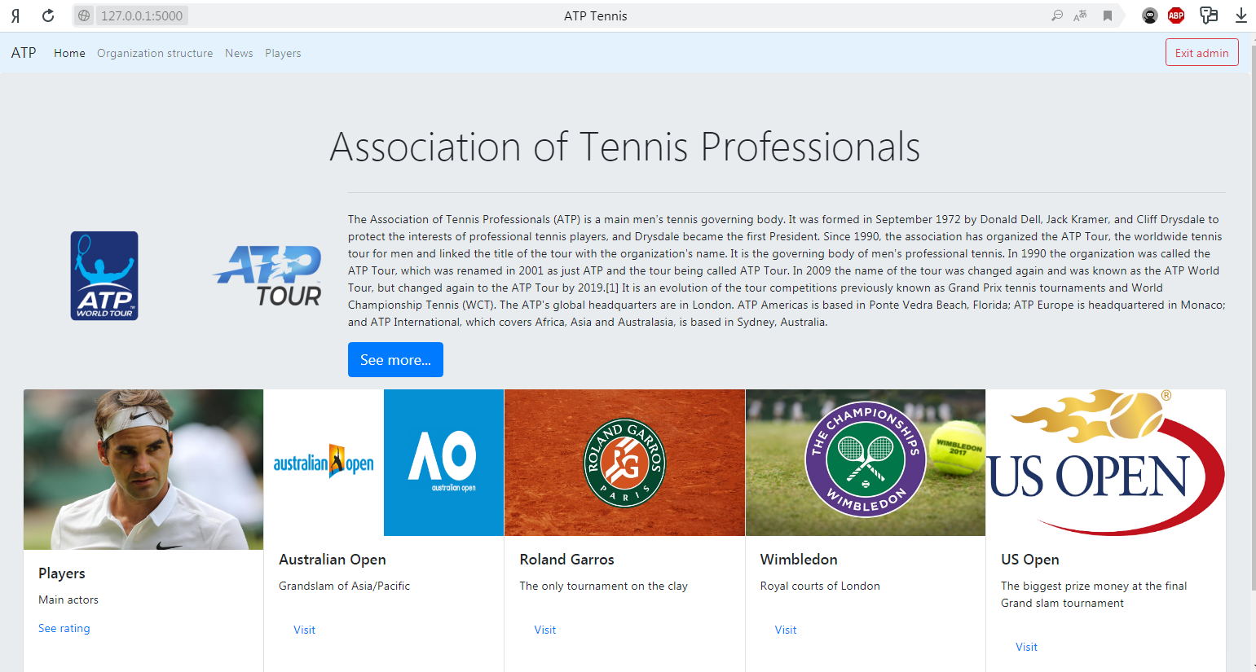***

***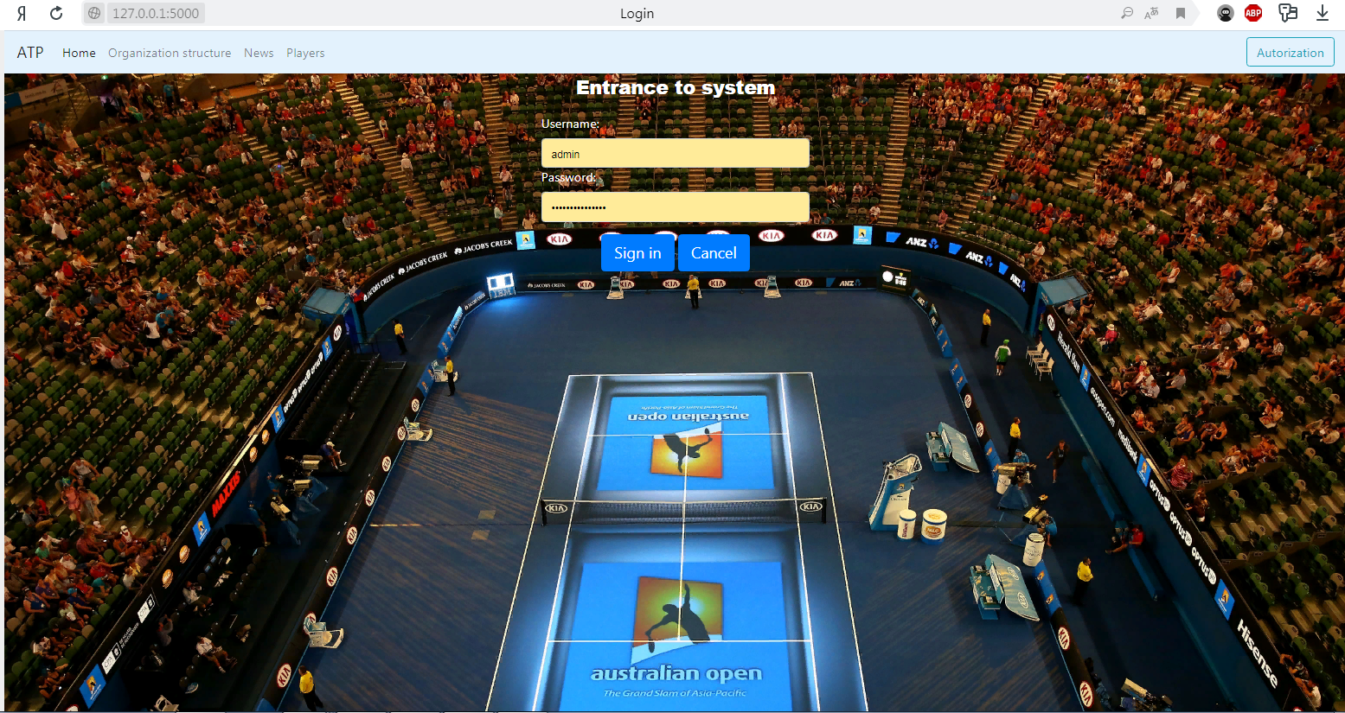***

***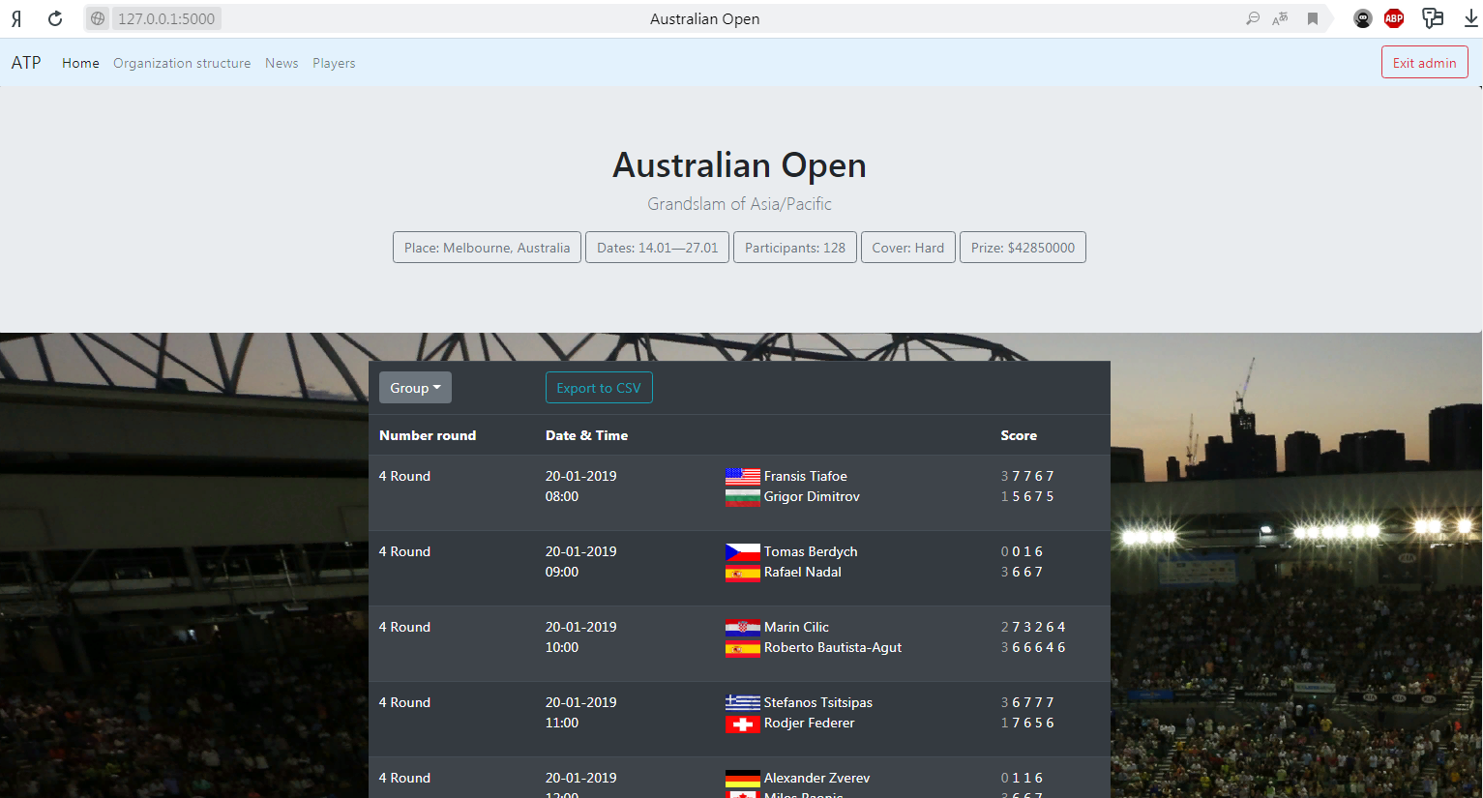***

***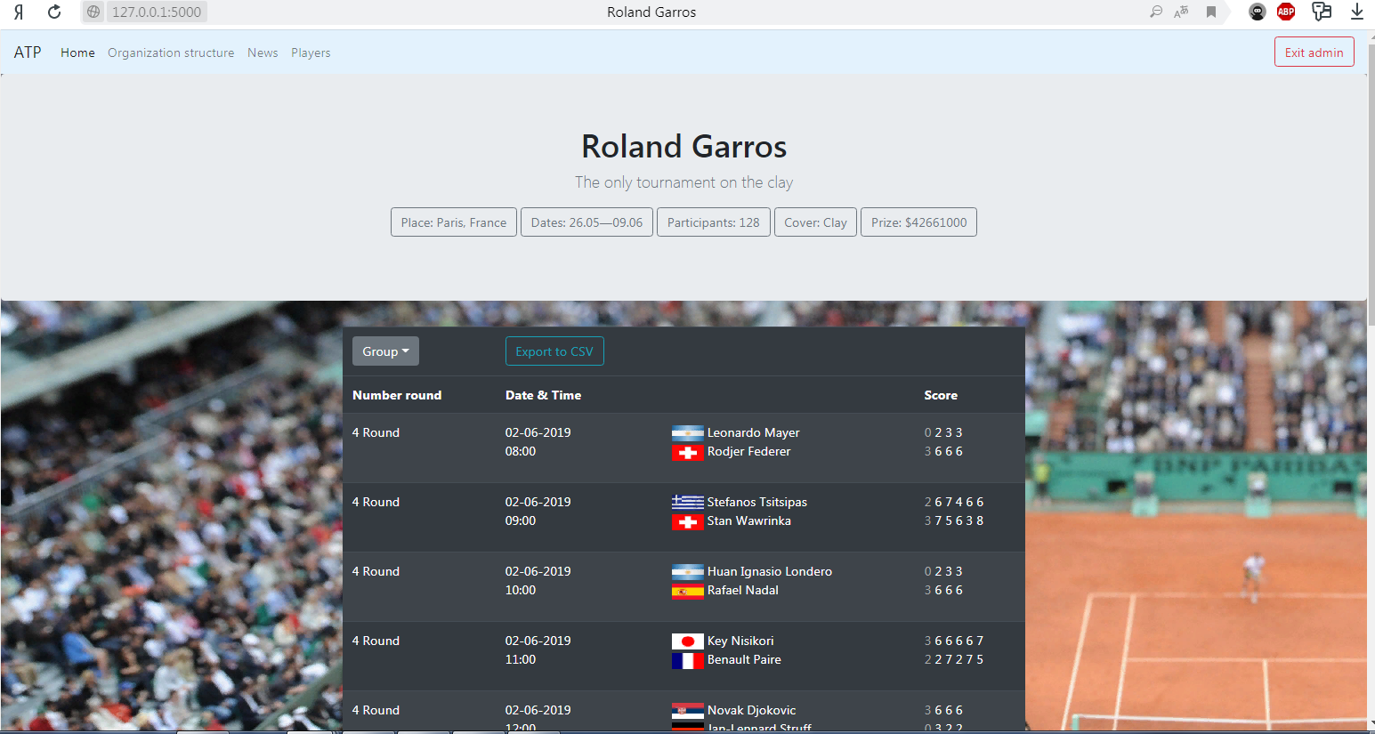***

***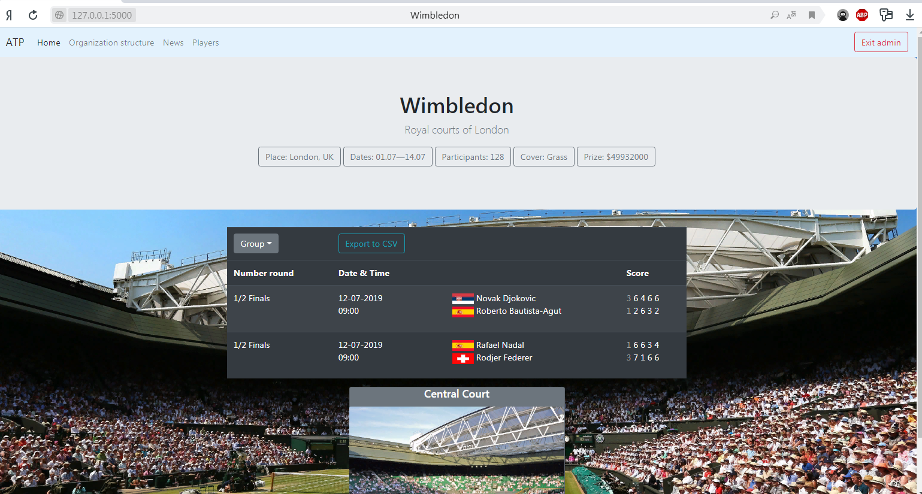***

***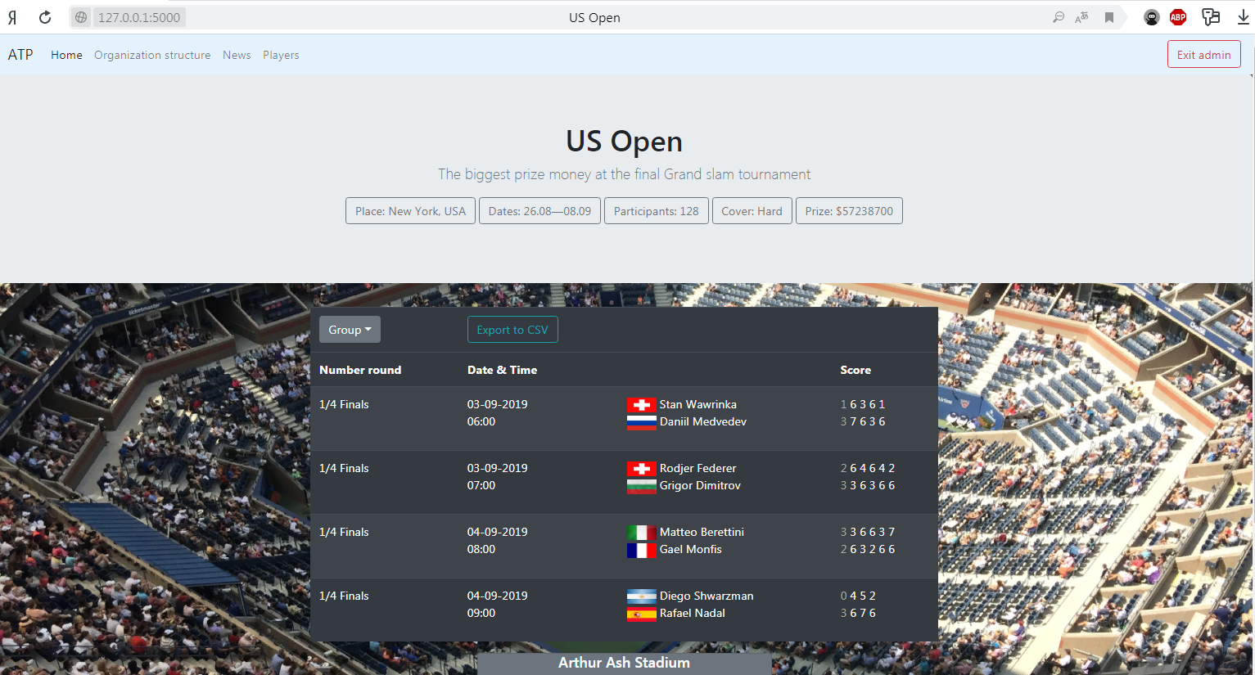***

***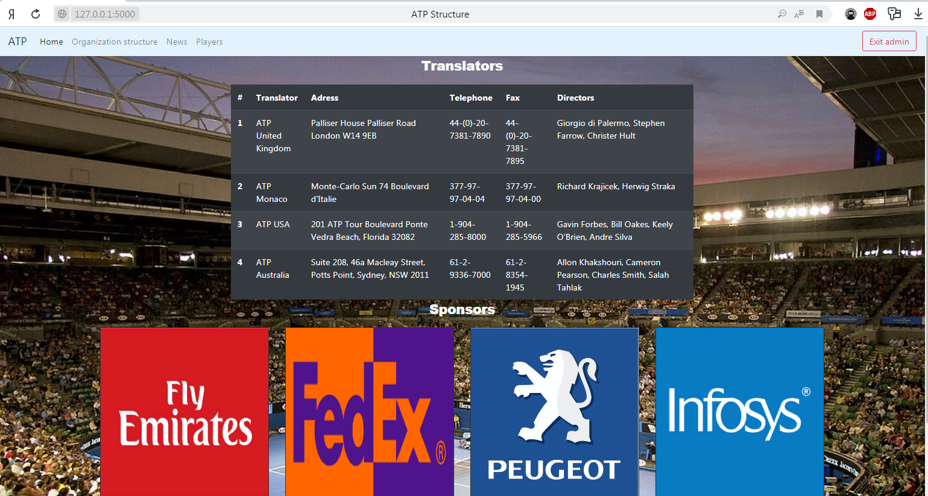***

***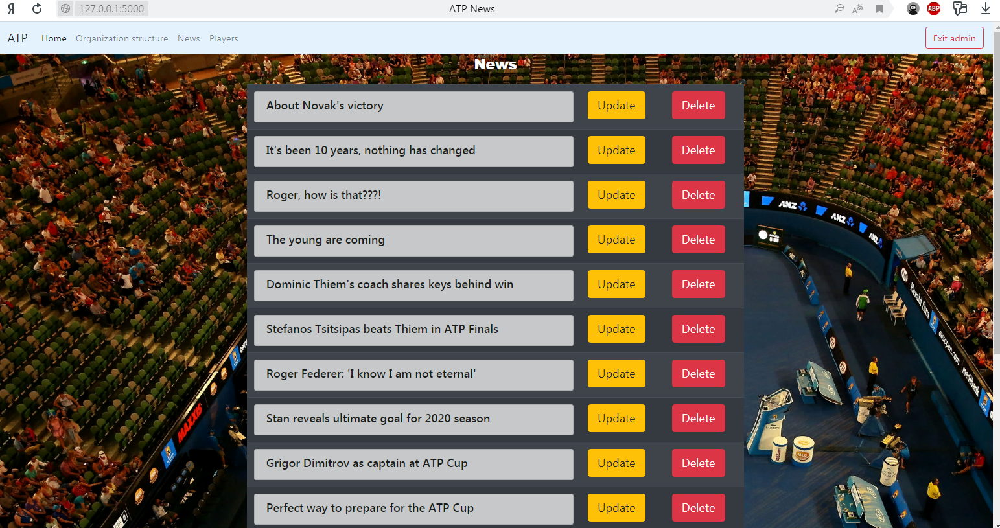***

***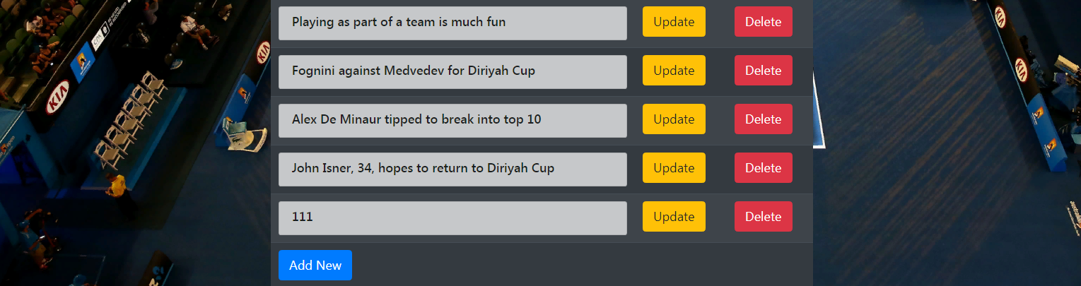***

***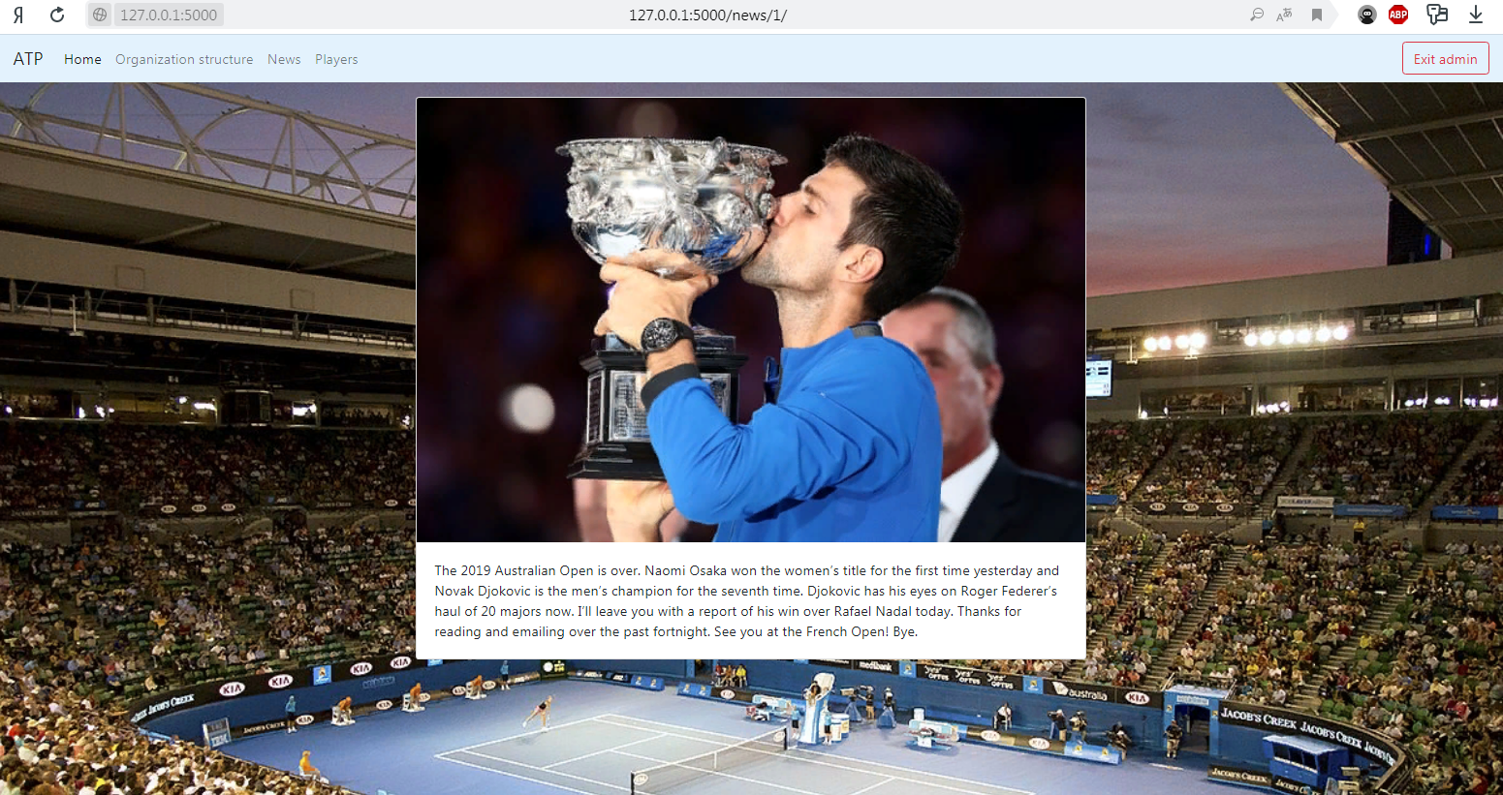***

***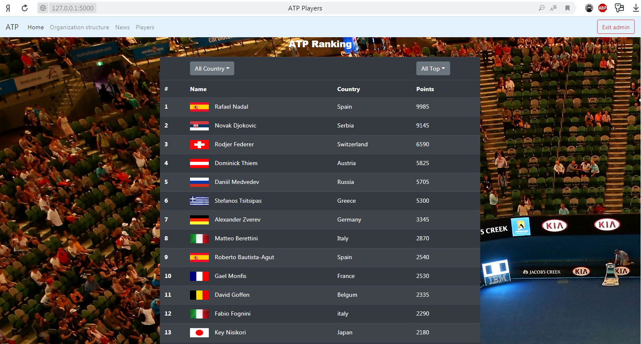***

***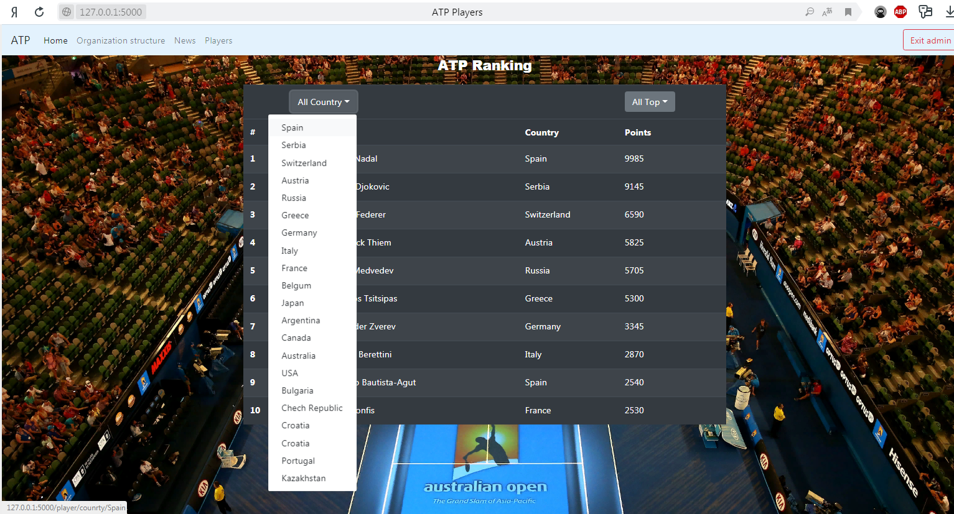***

***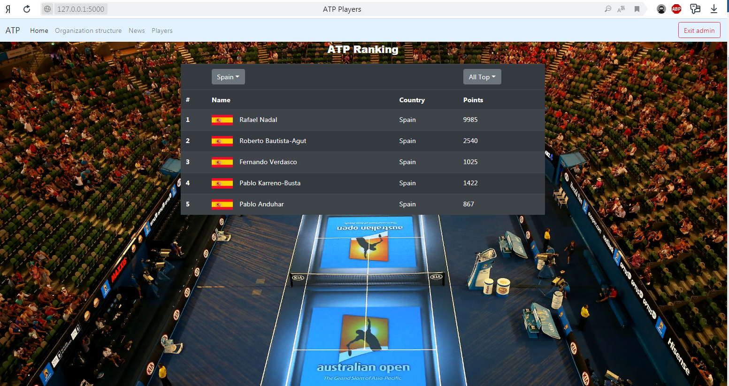***

***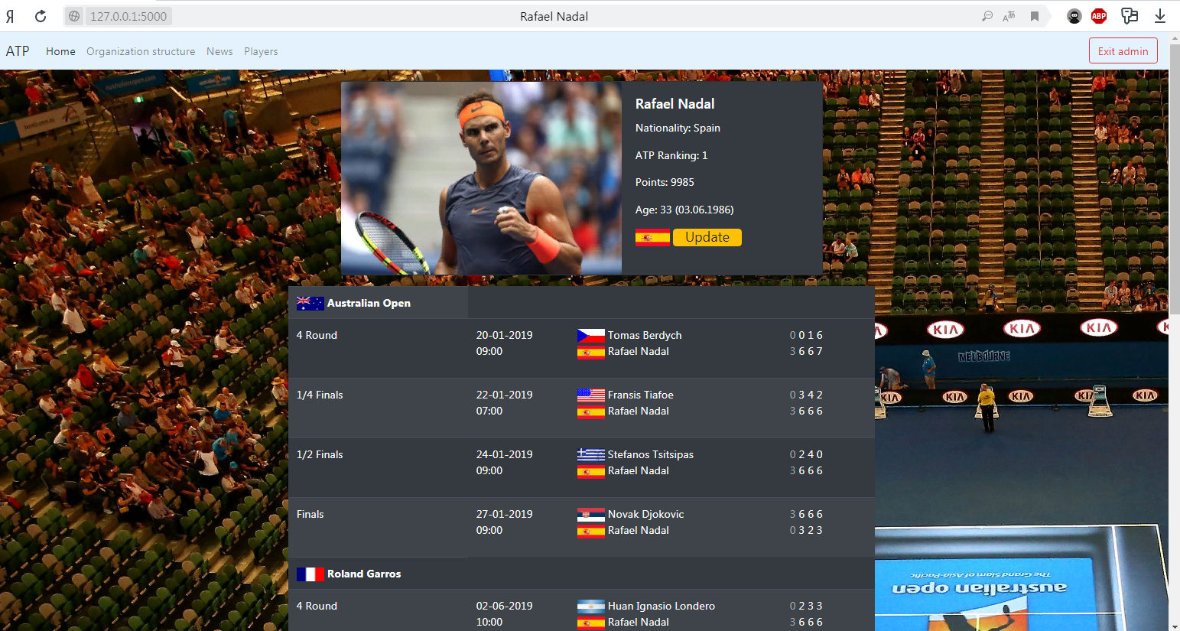***

***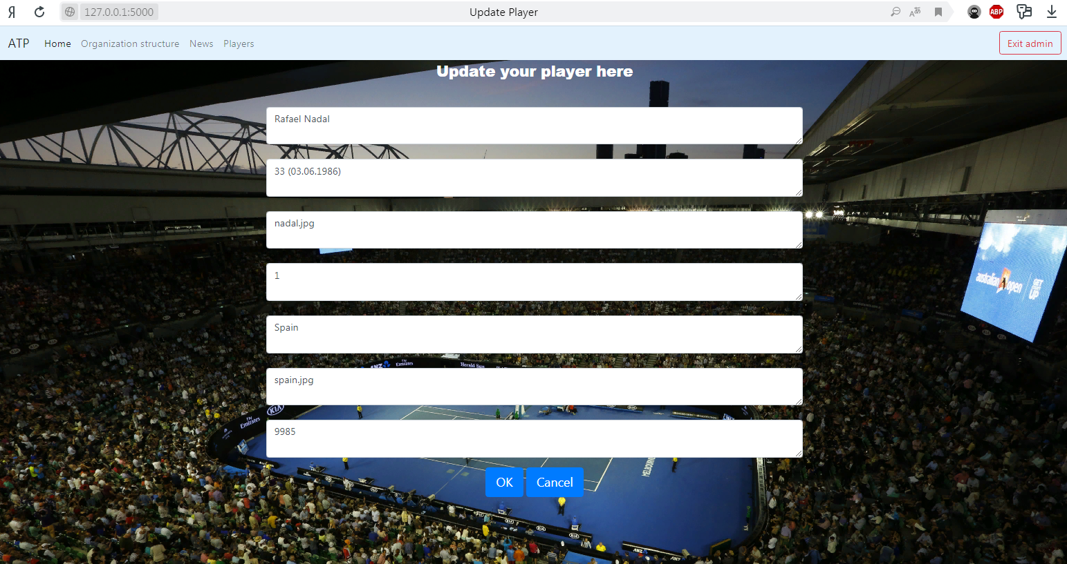***

***Заключение***

В ходе выполнения курсовой работы был изучен фраймворк Django для написания веб-приложения, взаимодействующего с базой данных MySQL при помощи DjangoORM. Изучена возможность рисования качественных элементов интерфейса на HTML странице при помощи технологии Bootstrup.

***Список литературы***

1. <https://djbook.ru/>
2. <https://tproger.ru/translations/create-your-first-django-app/>
3. <https://habr.com/ru/hub/django/>
4. <https://metanit.com/python/django/>
5. <https://python-scripts.com/django-obzor>
6. <https://habr.com/ru/post/478802/>
7. <https://bootstrap-4.ru/docs/4.3.1/content/code/>
8. <https://bootstrap-4.ru/docs/4.3.1/extend/approach/>
9. <https://bootstrap-4.ru/docs/4.3.1/content/tables/>
10. <http://htmlbook.ru/html>